|  |
| --- |
| МИНОБРНАУКИ РОССИИ |
| Федеральное государственное бюджетное образовательное учреждение высшего образования **«МИРЭА Российский технологический университет»**  **РТУ МИРЭА** |

**Институт информационных технологий (ИИТ)**

**Кафедра практической и прикладной информатики (ППИ)**

**ОТЧЕТ ПО ПРАКТИЧЕСКОЙ РАБОТЕ**

по дисциплине «Моделирование бизнес-процессов»

**Практическое занятие № 13**

|  |  |  |  |  |
| --- | --- | --- | --- | --- |
| Студент группы | *ИКБО-50-23, Враженко Д.О.* | (подпись) | |  |
| Преподаватель | *Ивахник Д.Е.* | (подпись) | |  |
| Отчет представлен | «___»________202__г. | |  | |

Москва 2025 г.

**Цель работы:** отработка применения типизации событий и элемента «Задача», а также маркеров действий при создании моделей процессов в методологии BPMN.

**Результат работы:**

**Текстовое описание бизнес-процесса:**

Название процесса: Приготовление куриной лапши под заказ.

Инициирующее событие: Поступил заказ от клиента на блюдо "Куриная лапша".

Ключевые роли: Шеф-повар, Повар, Помощник повара.

Основные этапы:

1. Прием и анализ заказа. Шеф-повар получает заказ, проверяет наличие всех необходимых ингредиентов на складе. Если какого-то ингредиента не хватает, процесс ожидает его поставки (событие-сообщение).
2. Подготовка ингредиентов. Шеф-повар инициирует параллельную подготовку:
   * Подпроцесс "Приготовить бульон": Повар варит куриный бульон. Это сложный многошаговый процесс, который мы детализируем отдельно.
   * Подготовка овощей и лапши: Помощник повара нарезает овощи (лук, морковь) и отмеряет необходимое количество яичной лапши.
3. Приготовление супа. После готовности бульона, Повар добавляет в него подготовленные овощи и лапшу, варит до полной готовности всех компонентов. На этом этапе Повар осуществляет циклическую проверку готовности лапши (дескриптор цикла).
4. Финальное приготовление и сервировка. Процесс сходится. Повар добавляет зелень, соль и специи по вкусу. Этот этап моделируется как Ad-hoc подпроцесс, так как порядок действий (добавить соль, потом зелень, или наоборот) может быть произвольным и остается на усмотрение повара.
5. Завершение. Шеф-повар проводит финальный контроль качества. Если все в порядке, он инициирует завершающее событие-сигнал "Блюдо готово", который уведомляет официанта или систему о возможности подачи блюда.

**Модель бизнес-процесса в нотации BPMN:**

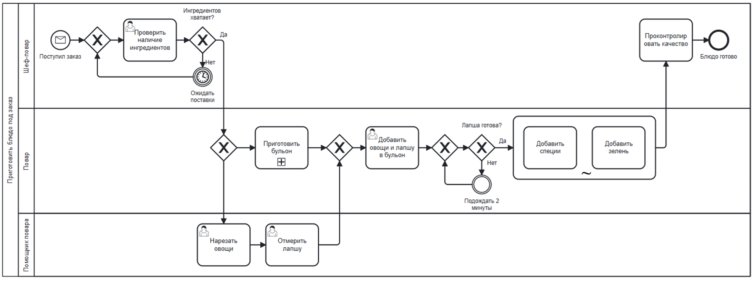

Рисунок 1 — Бизнес-процесс «Приготовить блюдо под заказ»

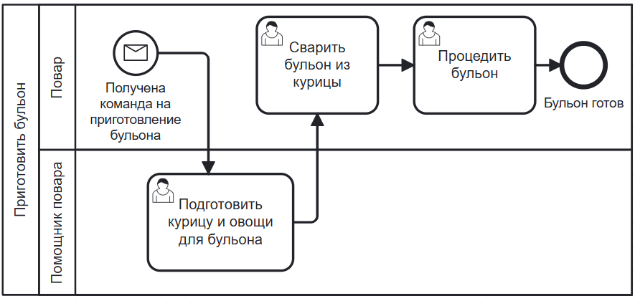

Рисунок 2 — Подпроцесс «Приготовить бульон»

**Список использованных источников и литературы:**

1. Размещенное в СДО как «Моделирование бизнес-процессов_Лекция» исправленное и дополненное учебное пособие по «Моделированию бизнес-процессов» [Электронный ресурс]: учебное пособие / Ю. В. Кириллина, И. А. Семичастнов. — М.: РТУ МИРЭА
2. Долганова О. И., Виноградова Е. В., Лобанова А. М. Моделирование бизнес-процессов [Электронный ресурс]: Учебник и практикум для вузов. - Москва: Юрайт, 2020. - 289 с – Режим доступа: https://urait.ru/bcode/450550